Soạn văn 9: Bài thơ về tiểu đội xe không kính

Soạn bài Bài thơ về tiểu đội xe không kính của Đọc Tài Liệu giúp bạn nắm vững kiến thức và trả lời câu hỏi trang 133 SGK Ngữ văn 9 tập 1

Tài liệu hướng dẫn soạn bài Bài thơ về tiểu đội xe không kính được Đọc Tài Liệu biên soạn sẽ giúp các bạn nắm vững các kiến thức quan trọng và trả lời tốt hơn các câu hỏi trang 133 sách giáo khoa Ngữ văn 9 tập 1.
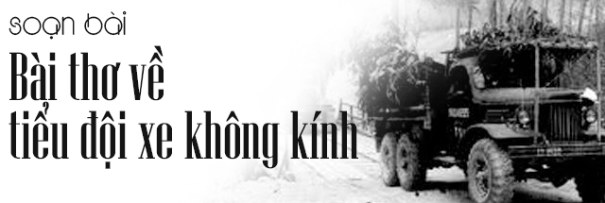
Tham khảo...

KIẾN THỨC CƠ BẢN
Phạm Tiến Duật sinh năm 1941, quê ở huyện Thanh Ba, tỉnh Phú Thọ. Sau khi tốt nghiệp Trường Đại học Sư phạm Hà Nội, năm 1964, Phạm Tiến Duật gia nhập quân đội, hoạt động trên tuyến đường Trường Sơn và trở thành một trong những gương mặt tiêu biểu của thế hệ các nhà thơ trẻ thời chống Mỹ cứu nước. Thơ Phạm Tiến Duật tập trung thể hiện hình ảnh thế hệ trẻ trong cuộc kháng chiến chống Mĩ qua các hình tượng người lính và cô thanh niên xung phong trên tuyến đường Trường Sơn. Thơ ông có giọng điệu sôi nổi, trẻ trung, hồn nhiên, tinh nghịch mà sâu sắc.
Bài thơ về tiểu đội xe không kính nằm trong chùm thơ Phạm Tiến Duật được tặng giải Nhất cuộc thi thơ của báo Văn nghệ năm 1969 và được đưa vào tập thơ Vầng trăng quầng lửa của tác giả. Đó là thời kì chống Mĩ đang diễn ra vô cùng ác liệt. Máy bay Mỹ trút hàng ngàn, hàng vạn tấn bom đạn và chất độc hoá học xuống con đường chiến lược mang tên Bác Hồ. Các trọng điểm mắt mù khói lửa suốt đêm ngày. Những đoàn xe vận tải quân sự vẫn nối đuôi nhau đi lên phía trước. Bài thơ đã ghi lại những nét ngang tàng, dũng cảm và lạc quan của người chiến sĩ lái xe trong binh đoàn vận tải quân sự, qua đó ca ngợi chủ nghĩa anh hùng cách mạng Việt Nam thời đánh Mĩ.

TRẢ LỜI CÂU HỎI SGK
Hướng dẫn trả lời các câu hỏi phần Đọc - Hiểu văn bản và phần luyện tập trang 133 sách giáo khoa Ngữ văn 9 tập 1.

ĐỌC - HIỂU VĂN BẢN
1 - Trang 133 SGK
Nhan đề bài thơ có gì khác lạ? Một hình ảnh nổi bật trong bài thơ là những chiếc xe không kính. Vì sao có thể nói hình ảnh ấy là độc đáo?
Trả lời
Hình tượng những chiếc xe không kính thật là li kì, độc đáo. Những chiếc xe không kính đã làm nổi bật hình ảnh những người lái xe trên tuyến đường Trường Sơn. Họ là những chiến binh sống và chiến đấu trong tư thế hiên ngang, quả cảm, bất chấp mọi khó khăn, nguy hiểm, lạc quan, sôi nổi yêu đời, hi sinh chiến đấu vì sự nghiệp giải phóng miền Nam. Bài thơ làm hiện lên chiếc xe không kính đang vượt qua bom đạn, băng băng tiến ra tiền phương. Một hình tượng thật độc đáo vì xưa nay ít có, ít thấy loại xe không kính qua lại trên mọi nẻo đường. Thế mà, trên con đường chiến lược Trường Sơn vẫn có loại xe như vậy, không phải đôi ba chiếc mà là hàng vạn chiếc xe “không kính” đang vượt qua mưa bom bão đạn, đi qua mọi địa hình: đèo cao, dốc thẳm, khe suối, ngầm sông, chạy trong mưa gió, đêm tối mịt mùng, để chở hàng, tiếp viện cho chiến trường miền Nam.
Hình tượng độc đáo vì chiếc xe mang sức mạnh thần kì của một dân tộc đang chiến đấu vì một quyết tâm sắc đá “Xẻ dọc Trường Sơn đi cứu nước” (Tố Hữu). Nó còn thể hiện cuộc chiến đấu diễn ra trên mặt trận giao thông vận tải, trên con đường chiến lược Trường Sơn là vô cùng ác liệt, dữ dội, Con người và binh khí kĩ thuật mang tầm vóc kì vĩ, sử thi hào hùng.
Hai câu thơ đầu nói rõ vì sao xe “không có kính”. Cấu trúc câu thơ dưới hình thức “hỏi-đáp”. Ba chữ “không” đi liền nhau, hai nốt nhấn: “bom giật, bom rung" biểu lộ “chất lính” trong cách nói phóng túng hồn nhiên. Câu thơ đậm chất văn xuôi, nhưng đọc lên vẫn thú vị:
“Không có tính không phải vì xe không có kính
Bom giật, bom rung, kính vỡ đi rồi”
Tham khảo: Ý nghĩa nhan đề của bài thơ về tiểu đội xe không kính
2 - Trang 133 SGK
Những chiếc xe không kính đã làm nổi bật người lái xe trên tuyến đường Trường Sơn. Em hãy phân tích hình ảnh người lính lái xe trong bài thơ.
Trả lời
Mười bốn câu tiếp theo khắc hoạ hình ảnh những người lái xe trên tuyến đường Trường Sơn qua một loạt hình ảnh hoán dụ: con mắt, mái tóc, tim, mặt, nu cười... Một tư thế ngồi lái "ung dụng tuyệt đẹp: thong thả, khoan thai. Những cái nhìn thoáng đạt, nhìn thấp, nhìn thẳng, nhìn cao, nhìn xa. Dũng mãnh và hiện ngang:
"Ung dung buồng lái ta ngồi
Nhìn trời nhìn đất, nhìn thẳng”
Hai chữ “ta ngồi” với điệp từ "nhìn" láy lại ba lần: giọng thơ, nhịp thơ mạnh mẽ, đĩnh đạc.
Phạm Tiến Duật đã canh trọn một khổ thơ nói lên những gì người chiến sĩ “nhìn thấy”. Những câu thơ nối tiếp xuất hiện với bao hình ảnh chẳng khác nào một đoạn phim quay nhanh:
“Nhìn thấy gió vào xoa mắt đắng
...
Như sa, như ùa vào buồng lái”.
Gió được nhân hoá và chuyển đổi cảm giác đầy ấn tượng “gió vào xoa mắt đắng”. Xe chạy thâu đêm, xe lại không có kính nên mới có cảm giác “đắng” như thế. Con đường phía trước là con đường chiến lược cụ thể, nó còn mang hàm nghĩa “chạy thẳng vào tim”, con đường chiến đấu rất chính nghĩa vì lẽ sống, vì tình thương, vì độc lập, tự do của đất nước và dân tộc. Các từ “nhìn thấy... "nhìn thấy”... “thấy”... với các chữ “sa", chữ “ùa” góp phần đặc tả tốc độ phi thường của chiếc xe quân sự đang bay đi, đang lướt nhanh trong bom đạn!
Nếu khổ thơ trên nói đến “gió” thì khổ tiếp theo nói đến “bụi”. Gió bụi tượng trưng cho gian khổ, thử thách ở đời.
Xem thêm:
- Phân tích hình ảnh người lính lái xe trong Bài thơ về tiểu đội xe không kính
- Cảm nhận vẻ đẹp của người lính lái xe trên tuyến đường Trường Sơn
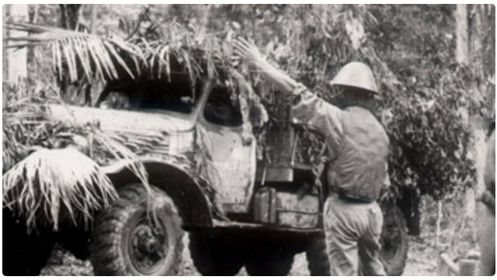
3 - Trang 133 SGK
Em có nhận xét gì về ngôn ngữ, giọng điệu của bài thơ này. Những yếu tố đó đã góp phần như thế nào trong việc khắc họa hình ảnh những người lính lái xe ở Trường Sơn.
Trả lời
Ngôn ngữ giọng điệu của bài thơ rất giản dị, pha một chút ngang tàng: Từ thì", "chưa cần"... Những yếu tố đã góp phần thể hiện tinh thần bất chấp gian khổ, khó khăn của người lính: "Xẻ dọc Trường Sơn đi cứu nước - Mà lòng phơi phới dậy tương lai". Đồng thời, việc kết hợp linh hoạt thể thơ bảy chữ và tám chữ tạo cho điệu thơ gần với lời nói tự nhiên và sinh động.
4 - Trang 133 SGK
Cảm nghĩ của em về thế hệ trẻ thời kháng chiến chống Mĩ qua hình ảnh người lính trong bài thơ? So sánh hình ảnh người lính ở bài thơ này và ở bài Đồng chí.
Trả lời
Qua hình ảnh người lính trong bài thơ, có thể cảm nhận được phẩm chất anh hùng, khí phách dũng cảm, bất chấp gian nguy và hồn nhiên yêu đời của thế hệ trẻ thời kỳ kháng chiến chống Mĩ.
So với hình ảnh người lính trong bài Đồng chí, hình ảnh người lính trong Bài thơ về tiểu đội xe không kính được xem như sự nối tiếp phẩm chất anh hùng của các thế hệ anh bộ đội Cụ Hồ qua các cuộc kháng chiến chống Pháp và chống Mĩ oanh liệt của nhân dân ta.
Tham khảo thêm một số bài so sánh hình tượng người lính trong Đồng chí và Bài thơ về tiểu đội xe không kính

LUYỆN TẬP
Những cảm giác, ấn tượng của người lái xe trong chiếc xe không kính trên đường ra trận đã được tác giả diễn tả hết sức cụ thể, sinh động. Em hãy phân tích khổ thơ thứ hai để làm rõ điều ấy.
Gợi ý trả lời
- Những cảm giác, ấn tượng của người lái xe trong chiếc xe không kính trên đường ra trận đã được tác giả diễn tả rất cụ thể, sinh động.
- Không có kính chắn, người lính lái xe trên đường ra mặt trận đa có những cảm giác, ấn tượng rất đặc biệt, thể hiện rõ nét qua khổ thơ thứ hai.
- Nhìn thấy gió vào xoa mắt đắng: gió trên đường đi ùa vào buồng lái, khiến đôi mắt người chiến sĩ trở nên cay. Tác giả sử dụng từ "đắng" để diễn tả cảm giác ấy, khiến cảm giác cay vì gió ở mắt được vị giác hóa, chân thực hơn.
- Thấy con đường chạy thẳng vào tim, sao trời và đột ngột cánh chim như sa như ùa vào buồng lái: Giữa người lính lái xe và những sự vật, khung cảnh trên đường không có rào cản. Mọi thứ trở nên gần hơn, rõ nét hơn.
➨ Phép phóng đại, ẩn dụ: chạy thẳng vào tim, như sa như ùa vào buồng lái khiến không gian trong xe và ngoài xe như hòa vào làm một, người lính và chiếc xe không kính có thêm những người bạn đồng hành.

GHI NHỚ
Qua nội dung hướng dẫn trên, các em cần nắm một số kiến thức quan trọng của bài học này:
• Qua hình ảnh độc đáo : những chiếc xe không kính, bài thơ khắc hoa nổi bật hình ảnh người lính lái xe ở Trường Sơn trong thời chống Mỹ, với tư thế hiên ngang, tinh thần lạc quan, dũng cảm, bất chấp khó khăn nguy hiểm và ý chí chiến đấu giải phóng miền Nam.
• Tác giả đã đưa vào bài thơ chất liệu hiện thực sinh động của cuộc sống chiến trường, ngôn ngữ và giọng điệu giàu tính khẩu ngữ tự nhiên, khoẻ khoắn.
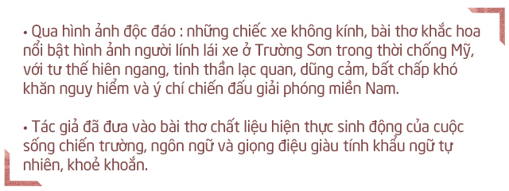
// Mong rằng nội dung của bài hướng dẫn soạn văn 9 bài Bài thơ về tiểu đội xe không kính này sẽ giúp các bạn ôn tập và nắm vững các kiến thức quan trọng của bài học. Chúc bạn luôn đạt được những kết quả cao trong học tập.
Tham khảo thêm những bài văn phân tích Bài thơ về tiểu đội xe không kính hay
[ĐỪNG SAO CHÉP] - Bài viết này chúng tôi chia sẻ với mong muốn giúp các bạn tham khảo, góp phần giúp cho bạn có thể để tự soạn bài thơ về tiểu đội xe không kính một cách tốt nhất."Trong cách học, phải lấy tự học làm cố" - Chỉ khi bạn TỰ LÀM mới giúp bạn HIỂU HƠN VỀ BÀI HỌC và LUÔN ĐẠT ĐƯỢC KẾT QUẢ CAO.

